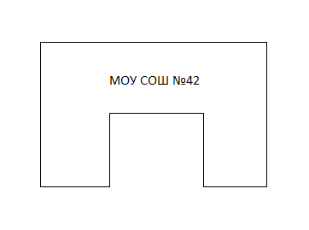
Ул. Салтыкова-Щедрина

Ул. Рыбинская

- движение учащихся в школу и из школы

- движение автотранспорта
- место погрузки /разгрузки транспортных средств

